

Calendr

Grupp 24

Projektplan

V. 1.1

20170324

Författare:

Ley Tufa Qlibt

Maximilian Falkenström

Yasna Naderi

Jimmy Åkesson

Handledare:

Farid Naisan
Projektplan 1.1 |  |  |  |  |  |  |  |  |  | v1.1
Calend |  |  |  |  |  |  |  |  |  | Grupp 24
Dokumenthistorik
Datum | Version | Beskrivning |  |  |  |  | Författare |  | Granskare | Status
20170309 | 1.0 | Skapat |  | Projektplan |  |  |  |  |  | Klar
 |  | Calendr
20170320 | 1.0 | Skrivit | innehållet |  |  | till | Maximilian |  | Yasna | Klart
 |  | rubrikerna |  |  |  |  | Falkenström |  | Naderi
 |  | Produktbeskrivning |  |  |  | och |  |  | Ingela
 |  | Målgrupp |  |  |  |  |  |  | Persson
20170322 | 1.0 | Skrivit | innehållet under |  |  |  | Ley | Tufva | Jimmy | Klart
 |  | Översikt |  | av Projekt |  |  | Qlibt, 2h |  | Åkesson
 |  | (Syfte, | Omfattning |  |  | och
 |  | Mål), samt Process.
20170324 | 1.0 | Skrivit innehållet under |  |  |  |  | Jimmy |  | Yasna | Klart
 |  | Planering, |  | Milstolpar, |  |  | Åkesson |  | Naderi
 |  | Ganttschema
20170324 | 1.0 | Skrivit | innehållet |  |  | i | Maximilian |  | Jimmy | Klart
 |  | riskanalys |  |  | (inte |  | Falkenström |  | Åkesson
 |  | riskdiagrammet) |  |  |  |  |  |  | Ley
20170324 | 1.0 | Uppdaterat |  |  |  | från | Ley, 2h
 |  | 20170322
20170324 | 1.0 | Riskdiagram, |  |  |  |  | Yasna Naderi |  | Ley | Klart
 |  | formatering av ordlista
20170425 | 1.1 | Riskanalys, |  | tillägg |  | av | Maximilian
 |  | risker |  |  |  |  | Falkenström


Ni har glömt ett är vid sidhuvudet för namnet Calendr

2
Projektplan 1.1 | v1.1
Calend | Grupp 24
Innehåll

Dokumenthistorik | 2
Projektplan | 4
Syfte | 4
Ordlista | 4
Referenser | 4
Översikt av projekt | 5
Syfte | 5
Omfattning | 5
Mål | 5
Produkt | 6
Produktbeskrivning | 6
Målgrupp | 6
Process | 7
Utvecklingsprocess | 7
Bemanning och ansvarsområden | 7
Planering | 8
Grovplan | 8
Milstolpar | 9
Ganttschema | 9
Riskanalys | 10
Identifierade risker | 10
Riskdiagram | 10

Uppdatera tabellen, ligger på 10 sidor medans dokumentet är 20

3
Projektplan 1.1 | v1.1
Calend | Grupp 24
Projektplan

Syfte

Projektplanen är ett levande dokument och förändras med arbetet. Projektplanen har skapats för att sammanställa de projektets olika delar och moment, så att alla som arbetar med utvecklingen av produkten snabbt kan få en överblick och hitta information om den. Den är också där för att hålla ihop projektet och underlätta så att projektet färdigställs i tid.

Den innehåller information om produkten, utvecklingsprocessen och planeringen, samt en riskanalys över projektet och dess olika delar, se innehållsförteckningen. Till planering och riskanalys finns även tabeller och diagram för överskådligheten. Under planering fastställs en utförlig grovanalys och lista över milstolpar. En dokumenthistorik berättar om hur dokumentet förändrats, samt vilka som arbetat med det. För utformning av planen har förutom de anvisningar som följt med mallen använts Tsui et al [1] och tilläggsmaterial av Pressman[2], samt annat extramaterial som hör till kursen.

Bra jobbat här.
Ordlista

Admin, administratör Användare med utökade befogenheter

Agil Föränderlig, agila modeller är mer anpassningsbara efter

förändringar i bland annat behov under utvecklingen

Android Programspråk för mobila enheter baserat på Java

Android Studio se IDE

API Application Programming Interface, gränssnittsspecifikation

Användare Brukare av applikationen med begränsade rättigheter (se admin)

Blackboxtestning Metod att testa programvara utan insyn i den underliggande koden

GUI grafiskt användargränssnitt

IDE Miljö med flera verktyg för utveckling av bland annat programvara

Java Programspråk anpassat för att köras på flera typer av CPU.

JavaFX Utökad Javafunktionalitet för framtagning av grafiska gränssnitt

Kanban En agil utvecklingsmodell för programvara, se Agil

Mobil enhet Exempelvis mobiltelefon och surfplatta (tablet) ofta med Android

operativsystem

Mobilapplikation Applikation till mobiltelefon, men andra sk mobila enheter, oftast i

Android

MySQL System för databaser

Scrum En agil modell där utvecklingen sker stegvis i olika sk sprintar och

med täta avstämningar. Arbetet sker i små grupper med mindre

dokumentation än i mer dokumenttäta modeller, se Agil

Whiteboxtestning En metod att testa programvara utifrån den underliggande koden

XP En agil modell (extreme programming) som innebär en mer intensiv

4
Projektplan 1.1 v1.1

Calend Grupp 24

utveckling och mindre löpande dokumentation, se Agil

Youtrack Verktyg för projektplanering

UI Användargränssnitt

Referenser

- F. Tsui, O. Karam, B. Bernal, Essentials of Software Engineering, 3rd ed, Jones & Bartlett

Learning,, 2014

- Pressman, Roger S., Maxim, Bruce R., "Software engineering, A Practitioner's Approach",

8th ed, McGrawHill Education, 2015

- H. Kniberg, Mattias Skarin, Kanban and Scrum Making the Most of Both, C4Media, 2010

5
Projektplan 1.1 | v1.1
Calend | Grupp 24
Översikt av projekt

Syfte

Vi vill skapa en kalenderapp i stil med Google Calendar för att boka in aktiviteter, exempelvis inom en familj eller annan sammanslutning. En familj eller annan grupp ska kunna samordna aktiviteter och ha en gemensam planering samt kunna tagga varandra och bjuda in till diverse aktiviteter. En familj ska kunna få ett mer samlat grepp på sina familjeaktiviteter, inköp och hushållssysslor. Kompisar ska exempelvis kunna bjuda och planera deltagande vid evenemang eller skapa egna och därmed uppnå en liknande nytta.

Omfattning

Vi ska inte skapa ett komplicerat alternativ till de appsystem som redan finns, utan ett enkelt användbart alternativ där några av de funktioner ingår som exempelvis Google Calendar.

Mål

Vi ska skapa en användbar app i Java, som ska kunna överföras till Android. Med hjälp av mySQL samordnas användarkonton på en server och möjliggör för användargrupper att bjuda in varann. Förhoppningen är att appen ska ha en kommersiell standard.

Syfte, omfattning och mål är tydligt formulerade och verklar rimliga. Felformuleringar, ni har inlett varje mening med VI. Så det kan ni ta bort

6

Denna sidan ska bort 😉

Projektplan 1.1 | v1.1
Calend | Grupp 24
Produkt

Produktbeskrivning

Målet med projektet är att utveckla ett schema för familjer. För att göra det enkelt, även för andra familjekonstellationer, att använda applikationen tänker vi oss att ha ett system där man skapar grupper. Grupperna delar schema, listor etc. Fördelen med detta blir också att man kan ha en grupp för sin familj men också flera grupper för kompisar, fotbollslag eller andra grupper man är med i som har schemalagda aktiviteter. Visionen är att skapa en applikation för android men om möjligheterna eller kunskaperna inte finns för android så gör gruppen en Java skrivbordsapplikation till dator.

Tanken är att att varje användare skapar sig ett eget login. Någon i familjen skapar en grupp och bjuder in de andra. Personen som skapar gruppen blir huvudadministratör och kan lägga till andra admins. Enda skillnaden mellan huvudadmin och vanliga admins är att huvudadmin förutom de grundläggande admin rättigheterna också kan lägga till och ta bort admins och ta bort gruppen. När en aktivitet läggs till i systemet så taggar användaren sina bokningar med sitt användarid och kan även skicka förfrågningar till andra användare om de vill medverka i aktiviteten. Den inbjudna användaren kan sen acceptera eller neka inbjudan. Om användaren accepterar inbjudan så dyker bokningen upp i det personliga schemat och om den nekas så tas den bort ur det personliga schemat.

Det kommer också finnas möjlighet att använda ett schema för hushållssysslor. Användare kan taggas av den eller de användare som har adminrättigheter såsom föräldrar, på olika sysslor och dagar eller så kan admin lägger upp sysslor och användarna själva anmäler sig till dessa sysslor.

Gruppen kommer även ta fram ett system för att skapa listor, exempelvis inköpslistor. Alla användare kan skriva in saker i listor och det de lägger till taggas med deras användarid. Detta gör att den som skapat listan kan se vad som lagts till av vem så att exempelvis ett barn i familjen inte lägger till någonting på inköpslistan som inte ska köpas. Sakerna på listan kan bockas av efter hand de är gjorda, i en inköpslista kan man då bocka av varorna efter hand man plockar de i affären.

Målet för gruppen är att göra en fungerande applikation för antingen datorn eller Android. Programmet lämpar sig bäst som en mobilapplikation och målsättningen bör vara att göra en android applikation men möjlighet att göra den som en Java skrivbordsapplikation finns också om gruppen hellre vill göra det. Ingenting hindrar gruppen från att göra båda om man känner att tid och möjlighet finns.

Felformuleringar, stavningar. Som exempelvis att att.

Målgrupp

Applikationen är riktad till alla möjliga familjekonstellationer med minst två användare. Det kan vara allt från ett ungt sambopar till en barnfamilj eller rumskamrater och kollektiv.

7

Denna sida ska bort 😉

Projektplan 1.1 | v1.1
Calend | Grupp 24
Samtliga boendeformer där man är flera personer som har ett behov av att känna till gemensamma aktiviteter eller aktiviteter som påverkar hela hushållet kan dra nytta av en sådan här applikation. Schemat kan också inrikta sig mot folk som bor ensamma men vill använda gruppfunktionaliteten för kompisgrupper.

8
Projektplan 1.1 | v1.1
Calend | Grupp 24
Process

Utvecklingsprocess

Vi har bestämt oss för en nedskalad variant av Scrum [1, pp. 94] med inslag av XP [1, pp. 86]och Kanban enligt Kniberg och Skarin[3].

Vi tilldelar inte någon i de enskilda rollerna i Scrum, utan har en tvåveckors sprint med uppföljning en gång i veckan och fokus på inkrementell utveckling. Vi använder parprogrammeringen från XP, så att ingen jobbar själv och från Kanban idén att ingen drar lasset själv och vi hjälper varann att vara igång och hålla planeringen. För våra möten träffas vi i MAHs lokaler, vi utser en person i veckan att vara projektledare. Vi sätter en agenda innan mötena och för ett enkelt protokoll.

Kravinsamlingen utgår från våra egna tankar om vad produkten behöver, som stäms av genom att fråga potentiella användare ur de faktiska grupperna, exempelvis familjer i olika miljöer som Stadsbiblioteket. Vi utgår ifrån regeln att fråga fem personer (familjer) och ha få relevanta frågor.

Kravanalys görs genom strukturering i funktionella och ickefunktionella krav. Funktionella krav undersöks för att finna och lösa konflikter mellan kraven. Ickefunktionella krav skattas och vid problem med skattningen tillfrågas verkliga användare.

Testning görs internt och sedan mot slutanvändarna (fem individer eller grupper). Den interna testningen ger genom att låta den grupp som inte parprogrammerar en uppgift testa koden och framföra kritik och förslag till förbättringar.

För arkitektur och koden har vi tänkt en objektorienterat arbetssätt med en MVC modell, standardformatering i Eclipse och JavaColor för färger. Under arbetet kommer vi att ha möten med specialister i sådant som Java.

Det grafiska gränssnittet baserar sig på grafiska prototyper och vi undersöker olika verktyg att ta fram dem, samt på JavaFX.

För implementering i Android kan all kod användas i Android Studio och det enda som måste förberedas är att hantera variabler som i Android. dock kommer GUIklasser att skrivas om för det nya gränssnittet.

Implementering sker i Java,JavaFX, Android och parprogrammering enligt samarbetsmodellen ovan.

Testning sker mot kravdokument med instruktioner och testgrupp.

Validering sker mot testgrupp och lämpliga indikatorer.

9
Projektplan 1.1 | v1.1
Calend | Grupp 24
Utvecklingspocessen ser väldigt bra ut varken för mkt eller för lite. Felformuleringar dock, ni fixar det. Lite mer formellt språk, återigen inga Vi

Bemanning och ansvarsområden

Ley Har ingen bakgrund i programmering sen tidigare, men ett stort intresse för programmering och grafiska gränssnitt, särskilt när det gäller användbarhet och tydlighet, samt att de funktioner som beskrivs fungerar. Ley ansvarar för testdokument och GUI

Yasna Naderi ansvarar för testning, GUI och grafisk prototyp. Yasna är i grunden grafisk designer och har tidigare jobbat med grafiska gränssnitt av iOS och Android appar. Hon har erfarenhet av frontend utveckling och har ett stort intresse för designmönster samt möjligheterna som finns inom objektorienterad programmering.

Maximilian Falkenström har innan utbildningen hållit på med en del programmering på fritiden, främst PHP, men även rört en handfull andra språk vid olika tillfällen. Har därför bra förståelse för själva programmeringen och hur saker kan implementeras. Maximilian ansvarar för kravdokumentation, server och klient.

Jimmy Åkesson har tidigare jobbat med blackbox testning på sin tidigare arbetsplats. Jimmy har inte jobbat med programmering innan men har ett bra analytiskt tänk och god förståelse för vad man kan göra i Java. Jimmy ansvarar för kravdokument, server och klient

Ingela Persson har knapp erfarenhet av programmering sedan tidigare. Har ett stort intresse av design och GUI. Ingela ansvarar för GUI, testdokument och kravdokument.

Inget ansvarsområde som glömts bort direkt. Men ni kan mer är gärna ta bort Ingela som inte tillhör gruppen längre. Ser bra ut.

.

10

Denna sida ska bort 😉

Projektplan 1.1 | v1.1
Calend | Grupp 24
Planering

Gruppen kommer jobba tillsammans i så stor utsträckning som möjligt. Vissa delar i arbetet kommer ske på egen hand men majoriteten av tiden kommer gruppen sitta tillsammans och jobba. Gruppen har 220 timmar per person till sitt förfogande och vi beräknar att varje gruppmedlem lägger ca 1520 timmar per vecka på projektet. Alla timmar kommer gruppen logga i youtrack och följas upp av den som är projektledare för den aktuella veckan för att se om vi ligger inom den planerade ramen.

Gruppens har valt att i stort jobba i ett avskalat scrumprojekt med inslag av kanban i utvecklingsfasen. Vi kommer följa de sprintmål som har fastställts i krav dokumentet och gruppen kommer låta alla deltagare vara projektledare under projektperioden.
Felformulerat, men väldigt bra i sig. Rätta felen.
Grovplan

Sprint 1

Vecka 11

Aktiviteter

- Kravinsamling 10 timmar: Sammanställning av krav på projektet.

- Kravdokumentation 20 timmar: Undersökning och fastställning av tekniska krav.

- Prototyp 20 timmar: Börja utforma GUI i photoshop.

Vecka 12

Aktiviteter

- Projektplan 50 timmar: Färdigställa Projektplan v.1.

- Prototyp 20 timmar: Färdigställa Prototypen i photoshop.

- YouTrack 15 timmar: Sätta upp YouTrack för gruppen.

- Kravdokument 20 timmar: Färdigställa en första version av krav dokumentet.

Inlämnas den 24 mars kl 13.00

- Projektplan v1.

- Kravdokument v1.

- Prototyp.

Sprint 2

Vecka 13

Aktiviteter

- Förenklat klassdiagram 10 timmar: Design övergripande av systemet.

- Kodning 80 timmar: Påbörja den grundläggande strukturen och skapa ett första GUI.

Vecka 14

Aktiviteter

- Förenklat klassdiagram 9 timmar: Komplettera klassdiagrammet.

- Kodning 50 timmar: Påbörja den grundläggande strukturen och skapa ett första GUI.

11
Projektplan 1.1 | v1.1
Calend | Grupp 24
- Verifiering och validering 30 timmar: En första version av verifiering och validerings dokument.

- Designdokument 20 timmar: En första version av designdokumentet ska vara klart.

Vecka 15

Aktiviteter

- Förenklat klassdiagram 9 timmar: Komplettera klassdiagrammet.

- Kodning 50 timmar: Påbörja den grundläggande strukturen och skapa ett första GUI.

- Testdokument 15 timmar: Det ska ha genomförts tester enligt verifiering och valideringsdokumentet och dessa ska ha dokumenterats i minst en testrapport.

- Kodgranskning 15 timmar: Minst en kodgranskning ska ha gjorts.

- Dokumentgranskning 15 timmar: Minst en dokumentgranskning ska ha gjorts.

Inlämnas den 13 april kl 13.00

- Delar av produkten implementerade.

- Verifiering & validerings dokument v1.

- Designdokument v1.

- Tester utförda enligt verifiering & validerings dokumentet och testrapport skriven.

- Minst en kodgranskning och en dokumentgranskning utförd.

Sprint 3

Vecka 16

Aktiviteter

- Kodning 80 timmar: Implementera resterande “must have” funktioner.

- Test 15 timmar: Verifiering och validering av implementerad kod.

Vecka 17

Aktiviteter

- Kodning 80 timmar: Implementera resterande “must have” funktioner.

- Test 15 timmar: Verifiering och validering av implementerad kod.

Vecka 18

Aktiviteter

- Användbarhetsanalys 20 timmar: Användbarhetsanalys genomförd.

- Användbarhetstest 20 timmar: Användbarhetstest genomfört.

- Whitebox test 25 timmar: Whitebox test genomfört.

Inlämnas den 4 maj kl 13.00

- Hela produkten implementerat v1.

- Alla “must” krav är implementerade enligt verifiering och validerings dokument.

- Tester ska ha genomförts och dokumenterats.

- Användbarhetsanalyser, användbarhetstester och whitebox tester minst en gång.

Sprint 4

Vecka 19

Aktiviteter

12
Projektplan 1.1 | v1.1
Calend | Grupp 24
- Kodning 80 timmar: Tidigare noterade problem ska åtgärdas.

- Testning 15 timmar: Verifiering och validering av implementerad kod.

Vecka 20

Aktiviteter

- Kodning 80 timmar: Implementera några “should” krav.

- Testning 15 timmar: Verifiering och validering av implementerad kod.

Vecka 21

Aktiviteter

- Regressionstest 40 timmar: För alla förändringar som gjorts.

- Granskning 20 timmar: En andra omgång granskning och tester.

- Analysrapport 20 timmar: Kompletterande analysrapport.

- Färdigställa programmet 40 timmar: Färdigställa programmet för redovisning. Inlämnas den 26 maj kl 13.00

- Slutinlämning av projekt

- Tidigare noterade problem ska ha åtgärdats

- Vissa “should” krav implementers

- Regressionstest genomfört för förändringar som gjorts

- Ny implementering ska ha testats minst en gång

- En andra omgång av granskning och tester

- Kompletterande analysrapport med åtgärder för tidigare analysrapporter problem

13
Projektplan 1.1 | v1.1
Calend | Grupp 24
Milstolpar

GUI demo: 23 mars

En första bild av hur gruppens GUI kommer se ut. Eftersom det krävs kunskaper i Java FX för att koda gruppens GUI så är en illustration av GUI tillräcklig.

Leverabler:

● GUI illustration

Projektplan version 1: 23 mars

En första version av projektplanen ska vara färdigställd Leverabler:

● Projektplan dokument version 1.

Kravdokument: 23 mars

En första version av kravdokumentet ska vara färdigställt. Leverabler:

● Kravdokument version 1.

Kravdokument: 13 april

Delar av produkten levererad. Leverabler:

● Kod för GUI och server/client kommunikation.

Kravdokument: 13 april

Dokument

Leverabler:

- Verifiering & Validerings dokument version 1.

- Designdokument.

- Testrapport

Kravdokument: 13 april

Minst en kodgranskning och en dokumentgranskning utförd.

Leverabler:

- Kodgranskning

- Dokumentgranskning

Kravdokument: 4 maj

Version 1 av hela produkten implementerad

Leverabler:

- Schema GUI

- Server

- Client

- Lägga till bokningar

- Logga in

- Skapa användare

- Alla “Must” krav i V&V dokumentet

14
Projektplan 1.1 | v1.1
Calend | Grupp 24
Kravdokument: 4 maj

Tester av kod gjorda och dokumenterade

Leverabler:

- Användbarhetsanalys

- Användbarhetstest

- WhiteBox test

Kravdokument: 26 maj

Åtgärda problem fastställda i tidigare tester Leverabler:

● Fixa alla dokumenterade buggar i koden

Kravdokument: 26 maj

Vissa “should” krav implementerade och testade

Leverabler:

- Implementera utvalda “should” krav

- Testa implementerade krav

Kravdokument: 26 maj

Tester och dokumentation

Leverabler:

- Regressionstest

- Nya implementeringar testade och dokumenterade minst en gång

- En andra omgång kodgranskning och tester utförda

- Komplettera analysrapporter

15
Projektplan 1.1 | v1.1
Calend | Grupp 24
Ganttschema
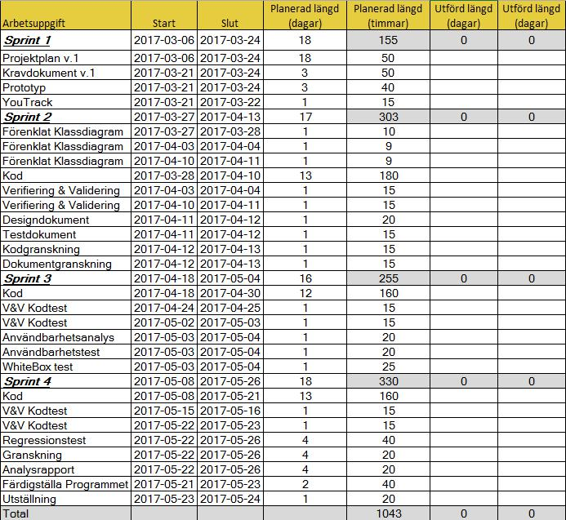

16
Projektplan 1.1 | v1.1
Calend | Grupp 24
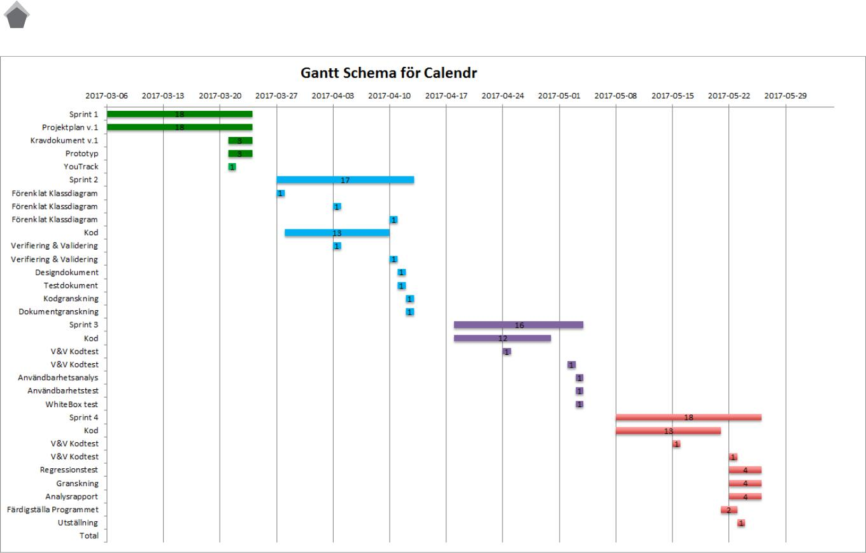

Ser bra ut fint, gant-schema och bra med milstolpar

17
Projektplan 1.1 | v1.1
Calend | Grupp 24
Riskanalys

Syftet med riskanalysen är att på förhand försöka hitta så många risker som möjligt med projektet. På så sätt kan vi förbereda oss för saker som kan gå fel och hur vi i så fall ska agera. Riskanalysen har genomförts genom att vi gått igenom de funktioner vi bestämt att programmet ska ha. Vi har därifrån analyserat de moment vi vet är svåra och sökt runt efter information om de saker vi inte är så insatta i för att skapa oss en uppfattning om hur lång tid det kan tänkas ta. Det vi har fått söka efter har vi sedan tagit med en nypa salt och därmed lagt till en liten tidsbuffert för att vara säkra på att vi hinner med det.

Felformuleringar = Vi. Rätta

Identifierade risker

Tidsbrist i något moment

Risken att någonting i projektet tar betydligt längre tid än väntat och börjar påverka andra saker i vår tidsplanering.

Sannolikhet: Medelhög, saker tar ofta längre än man tror, att sannolikheten är hög betyder inte att det nödvändigtvis får stor inverkan utan att sannolikheten är hög att den inträffar, om så med liten konsekvens

Konsekvens: Andra moment blir lidande i någon grad Formulera detta lite bättre, vad menas?

Handlingsplan: Vi försöker minska risken genom att skapa en tidsbuffert för de saker vi planerar implementera. Om vi hinner klart med allt vi ska göra inom tidsplanen så kan vi använda resterande tid till att implementera delighters. Om vi inte hinner med allt utan måste använda tidsbufferten så hinner vi bara inte med lika många delighters. Skulle någonting rinna över tiden ännu mer får vi ta en titt på vad det är vi gör och antingen planera bort någon mindre viktig funktion eller, om funktionen vi håller på med inte är en nyckelfunktion, lämna funktionen till dess vi gjort allt det viktiga.

Någon hoppar av utbildningen

Om någon hoppar av utbildningen skulle antalet timmar vi sammanlagt kan lägga på projektet minska med 20%.

Sannolikhet: Låg

Konsekvens: 20% färre timmar att arbeta med projektet

Handlingsplan: Trots att vi tror chansen är låg att någon skulle hoppa av utbildningen under projekttiden så måste vi vara beredda på vad vi gör om det skulle hända. I just detta fall finns det inte så mycket vi kan göra. Skulle det ske kommer vi bli tvungna att skala bort de mindre essentiella funktionerna från programmet.

Lära oss nya APIs

Vi har bestämt oss för att skapa vårt UI i JavaFX. Om det inte finns ett färdigt paket kommer vi behöva lära oss hur man gör komponenter till JavaFX för att kunna skapa vårt schema (veckovy och månadsvy). Vi kommer även behöva använda diverse andra APIs. Tiden vi tror det kommer ta kan vara felberäknad och det kan också vara så att vi medan vi lär oss ett API märker att det inte fyller de funktioner vi behöver och vi måste då kolla på alternativa sätt att lösa problemet på.

18

Denna sida ska bort 😉

Projektplan 1.1 | v1.1
Calend | Grupp 24
Sannolikhet: Lågmedel

Konsekvens: Lågmedel

Handlingsplan: Risken kan främst minskas genom att vi sätter oss in i de APIs vi behöver använda tidigt, innan vi bygger strukturen omkring dem och framförallt innan vi börjat använda dem. På så sätt kan vi snabbt skifta om det behövs utan att ha lagt ned alldeles för mycket tid på det.

Sjukdomar

Sjukdomar är svåra att förutspå och kan påverka mängden tid man kan lägga på projektet. Förhoppningsvis påverkas man minimalt men man måste vara förberedd på hur ett sådant fall ska hanteras

Sannolikhet: Lågmedel

Konsekvens: Lågmedel

Handlingsplan: Förhoppningsvis är det bara någon enstaka dag någon är sjuk och då kan man förhoppningsvis arbeta ikapp detta. Vid längre sjukdomar måste gruppen tillsammans se vad som kan göras för att hjälpa personen som varit sjuk att komma ifatt. Vid extrema fall får kanske vissa krav eller mål modifieras för att passa den egentliga arbetstid man haft.

Bristande kommunikation

Bristande kommunikation kan påverka ett projekt i hög grad. Det är viktigt att alla kommunicerar vad de gör så att tid inte går åt för flera personer att arbeta med samma saker. Bristande kommunikation kan också leda till att inte alla gruppmedlemmar har samma uppfattning om var projektet skall ledas.

Sannolikhet: Medel

Konsekvens: LågHög Konsekvensen kan vara alltifrån låg till hög beroende på hur mycket brister som finns i kommunikationen för gruppen.

Handlingsplan: Risken kan främst förhindras genom att samtliga gruppmedlemmar ser till att vara lättillgängliga genom de överenskomna kommunikationsvägarna samt är på plats i skolan när gruppen arbetar med projektet för att hänga med i och diskutera projektet ordentligt.

Bra riskanalys. Felstavningar och omformuleringar krävs. Kanske några fler risker. Kanske Missförstånd? Feltolkningar? Tappa fokus? Stöta på problem på vägen. Men annars bra.

19
Projektplan 1.1 | v1.1
Calend | Grupp 24
Riskdiagram
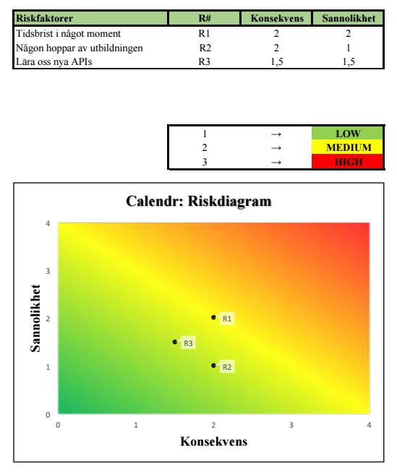

Det ser bra ut although jag inte förstår den jätte bra. Inte helt komplett då ni missat att lägga in resterande risker men bra annars

20

